光的偏振
- 光的三种偏振形态
- 非偏振光——自然光
特点：在垂直于光传播方向的平面上光矢量的分布各向均匀，而且各个方向光矢量振幅相同
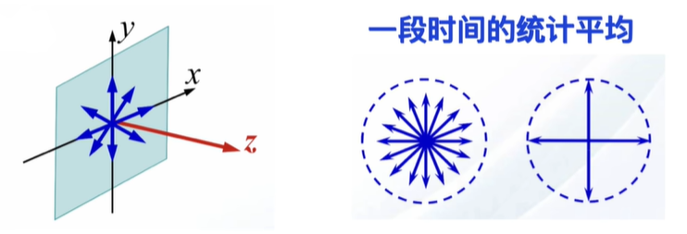
- 线偏振光
特点：在垂直于传播方向的平面内，光矢量只沿一个固定方向振动
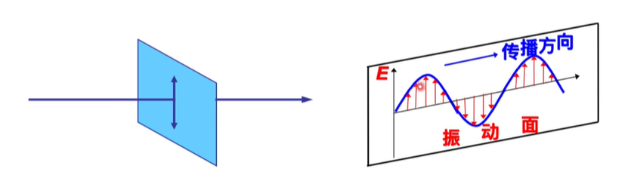
- 部分偏振光
特点：一方向光振动较其他方向占优势
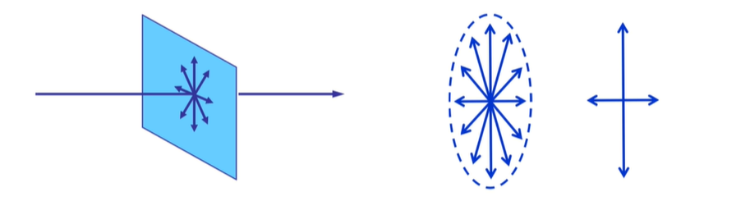
获得线偏振光的方法：借助偏振片
偏振片的作用是只允许某一特定振动方向的光矢量通过
假设自然光的光强为I，通过偏振片以后，得到的线偏振光的光强是$\frac{I}{2}$
下面是3种偏振光在偏振片的作用下
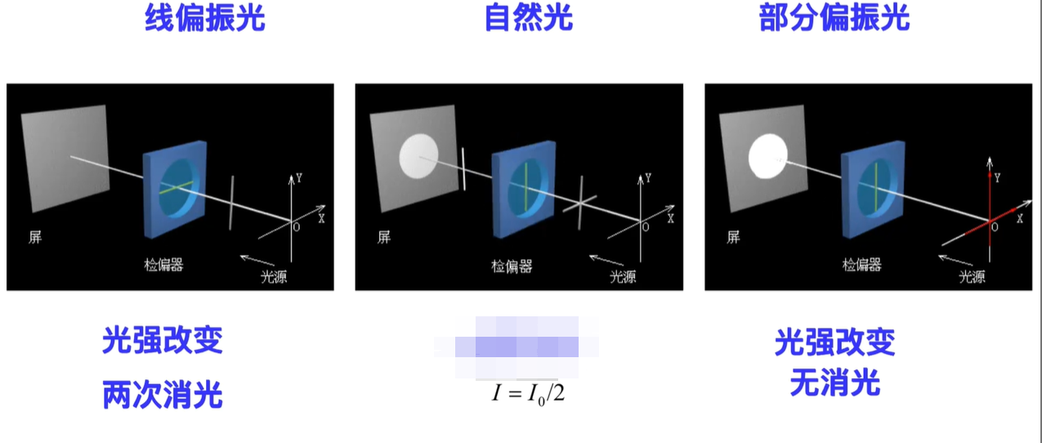
- 马吕斯定律
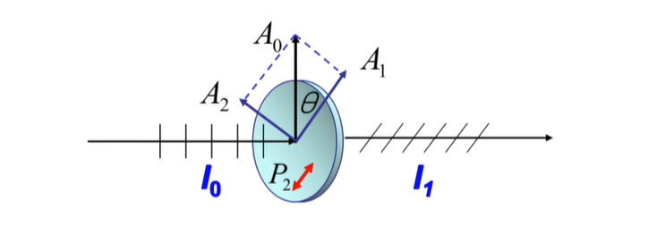
光强为I₀ 的线偏振光，垂直入射到检偏器p2上，p2的通光方向是红色箭头所示的方向，我们知道，通过检偏器的光就是线偏振光，即透射光，假设透射光的光强是I₁，则I₀ 与I₁ 之间满足关系I₁ = I₀ cos²θ
观察上式，不难看出，θ = $\frac{π}{2}$ 或 $\frac{3π}{2}$ 时，I₁ = 0，消光
θ = $0$ 时，I₁ = I₀，光强最强

下面来看一道例题
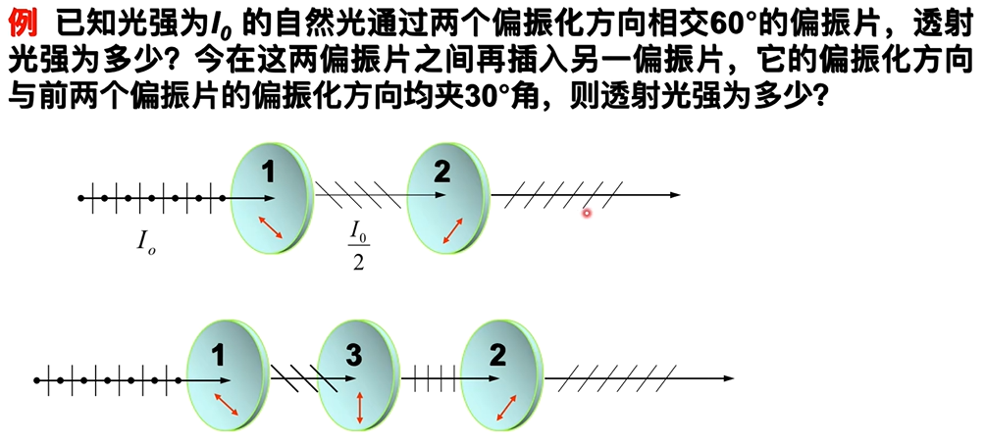
自然光入射到第一个偏振片上，第一个偏振片起检偏作用，透射光的光强为I₁ = $\frac{I_{0}}{2}$ ，之后才能用马吕斯定律，因为马吕斯定律是针对线偏振光的，应用马吕斯定律，可以得到I₂ = I₁ cos²60° = $\frac{I_{1}}{8}$
同理，第二问I₃ = I₂ cos²30° = I₁ cos²30°cos²30° = $\frac{I_{0}}{2}$ cos²30°cos²30° = $\frac{9}{32}$ I₀

